# Detectar cuando se crea un proceso nuevo en Windows con PowerShell

Detectar cuando se crea un proceso nuevo en Windows con PowerShell

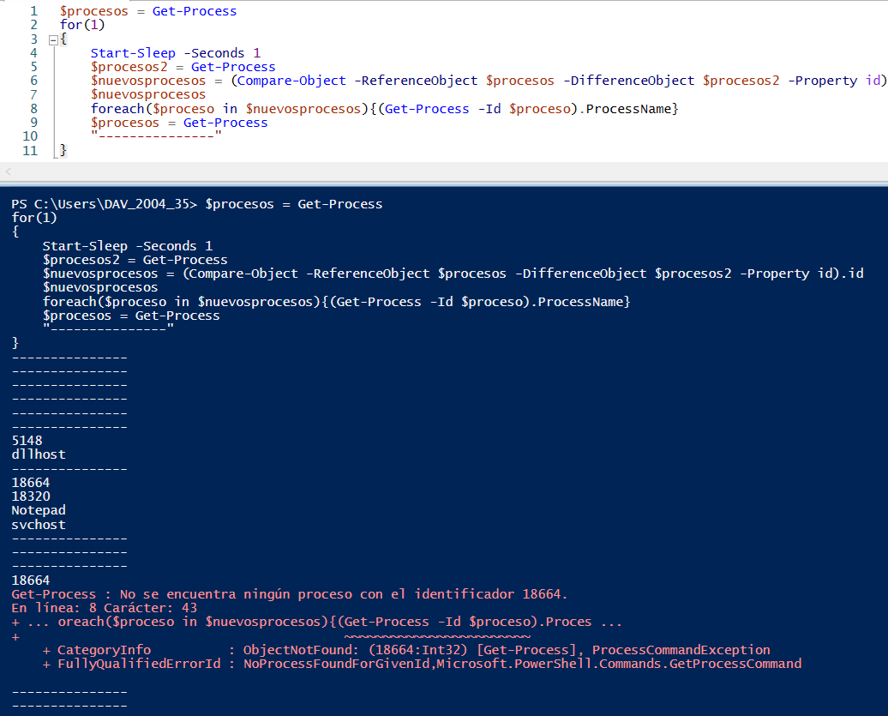

Al cerrarse da error ya que no encuentra el proceso guardado

Crear un gráfico de barras con la cantidad de tiempo de procesador que los procesos han utilizado en todos los procesadores (de forma individual cada proceso) con Google Chart desde PowerShell (Procesos, PowerShell, Gráficos)

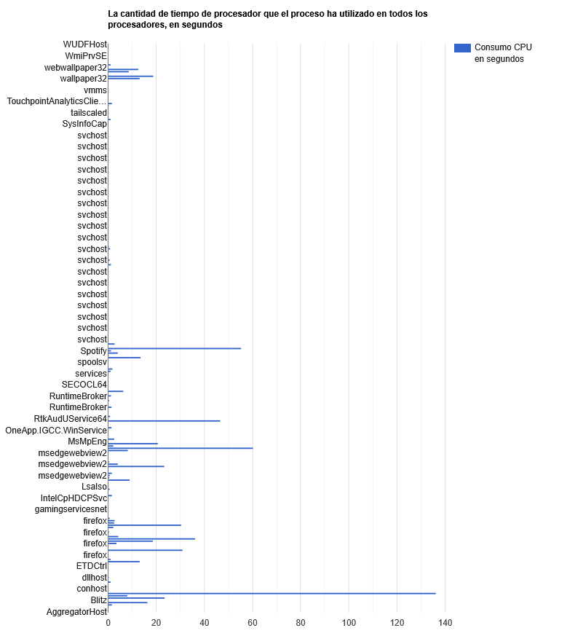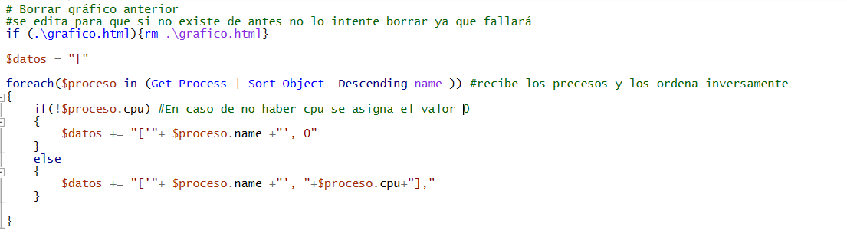

Contar y controlar Hilos desde powershell

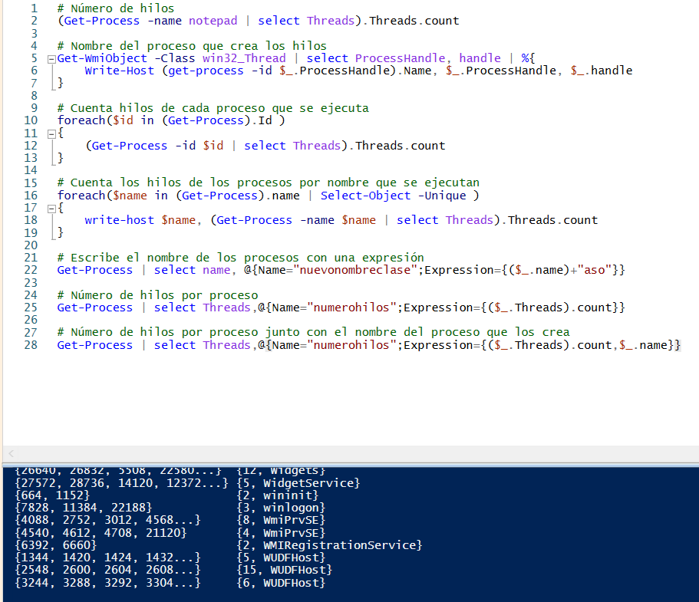

Este codigo se encarga de ver y contar los hilos segun a que proceso le pertenezca

Memoria RAM

Instalacion RAMMap

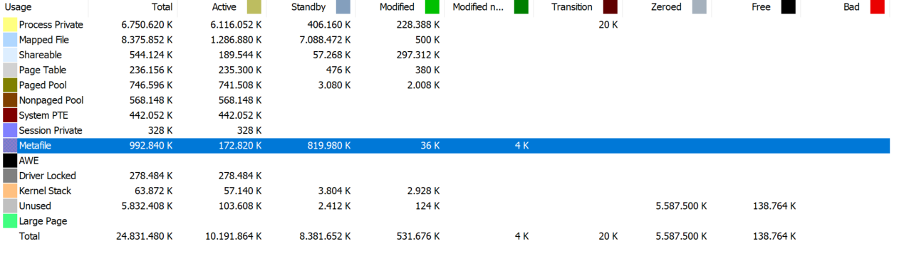

DiscoDuro

Instalacion WizTree

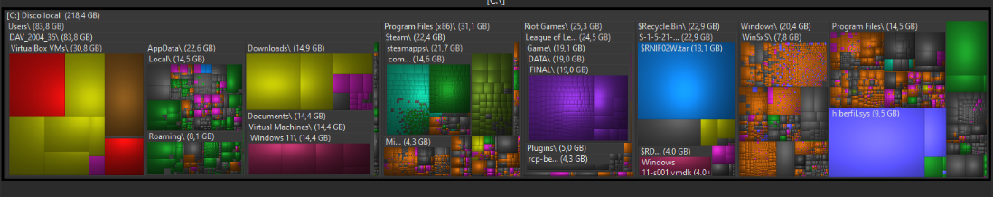

Se puede apreciar los modulos del disco y cuanto ocupa cada archivo

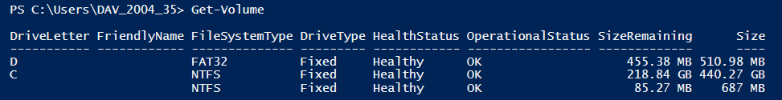

Este comando muestra almacenamiento, estado de los distintos discos

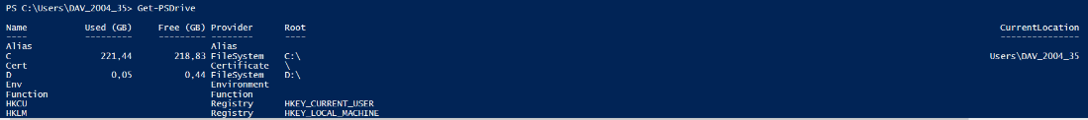

podrás ver los discos usados, el espacio libre en disco, el proveedor y la raíz de todas las unidades.



Dicho comando no funciona bien ya que no es capaz de calcular bien el alacenamiento

EVENTOS DEL SISTEMA

Events log



Lista los logs del equipo

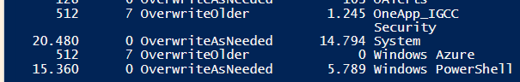



Pone solo los logs nuevos



Saca los logs de error



Ese comando no funciona ya que no tenemos un dominia del que poder recibir los logs



Muestra las propiedades de los logs el primero de los nuevos y el segundo del más nuevo



Le pones un rango de fechas definidas para ver los logs de un día, mes, etc.

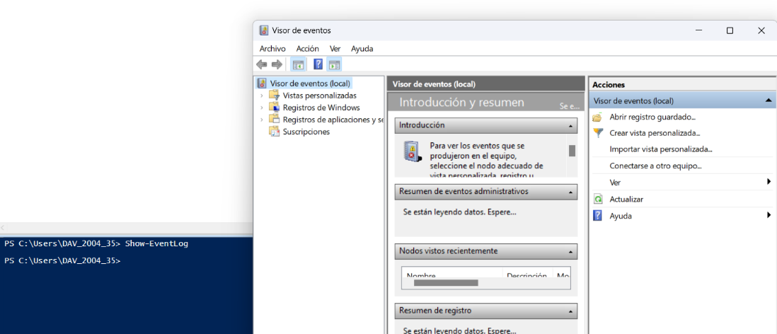

Eventos en equipo remoto, Este comando no funciona ya que no

